**SISTEM INFORMASI PENJUALAN KACAMATA PADA OPTIK CITRA BERBASIS WEBSITE**

**Nilawati1, Riswan2, Amel3**

1,2&3Program Studi Sistem Informasi, Universitas Nurdin Hamzah, Jambi

Email: 1[nilawatinh93@gmail.com](mailto:nilawatinh93@gmail.com) ,2[ris_wone@yahoo.com](mailto:ris_wone@yahoo.com)

***Abstract****: Optics is a tool that works on the principle of light. Optical tools facilitate human life in seeing or perpetuating everything. This study aims to build a sipin optical image information system in order to increase sales for the store, by selling goods to consumers online which so far are still manual. This system is built using the PHP programming language and uses the Mysql database storage media. The inputs are admin data, product data, catalog data, order data, customer data and order confirmation. The input data will be processed in menu ordering and transactions. Meanwhile, the output produced is in the form of customer reports, product reports and order reports. The results show that with the construction of this application, the ordering process, transactions, and information are faster to customers so as to minimize errors and the process of reporting to the owner of the Sipin optical image can be achieved without any errors.*

***Keywords:*** *System, Information, Sales, Web, PHP, MySql*

**I. PENDAHULUAN**

**1.1. Latar Belakang**

Teknologi menjadi salah satu kehidupan manusia yang penting pada saat ini. Semakin berkembangnya teknologi menunjukkan bahwa akses informai yang didapatkan lebih mudah dan cepat itu dibutuhkan oleh semua orang kemajuan teknologi informasi dalam dunia bisnis juga menguntungkan saat ini. Contohnya sebuah jaringan internet, internet merupakan mediasi yang dapat menemukan informasi dari berbagai dunia dan dapat digunakan untuk pemasaran sehingga memperoleh untuk berjualan dan mempromosikan suatu produk (Abdur Rahman, 2021)

Sistem komputerisasi membantu dalam menyelesaikan suatu pekerjaan agar lebih cepat dan mudah, untuk menghindari kesalahan pada saat pencarian data hasil penjualan kacamata dan transaksi penjualan. (Imam, 2020). Sistem Komputerisasi juga dapat digunakan sebagai alat untuk menyusun data, mengolah data, atau menyimpan data dan informasi, (wibowo, 2020). Sehingga optik yang menjual kacamata mndapat informasi yang akurat, tepat dan cepat ( Irwanto, 2021)

Optik Citra adalah salah satu usaha yang bergerak dibidang penjualan, yang menyediakan berbagai macam kacamata, frame, lensa kontak, cairan pembersih kacamata dan aksesoris optik lainnya. Optik Citra telah berdiri sejak tahun 1988, sehingga Optik Citra telah memiliki banyak pengalaman, cabang dan juga dalam memberikan pelayanan maupun strategi dalam menjalankan usaha Optik ini Namun dalam proses penjualannya, Optik Citra tentu saja harus mampu bersaing dengan toko Kacamata yang lainnya. Konsumen merasa membutuhkan media yang efektif untuk mendapatkan informasi mengenai optik citra, sekaligus agar dapat mengaksesnya dimana saja dan kapan saja.

Berdasarkan hasil observasi di Optik Citra adapun kendala keterlambatan dalam pencarian data hasil penjualan, (Sidik, 2021). Kacamata maupun pengolahan data penjualan yang masih bersifat manual dengan menggunakan alat tulis dan menghasilkan laporan kertas (Nurmaesah, 2021) sehingga rentan terhadap kesalahan dan sering menghasilkan pencarian data penjualan kacamata custo memberikan solusi yang diperlukan pengaturan yang meliputi proses penjualan (Sidik, 2021). Kacamata dikomputerisasi yang mampu mengolah database baik, (Dedi, 2020) sehingga dapat dibuatkan sebuah website, (mustafa, 2018)memberikan informasi kepada para pelangan dengan sistem penjualan secara online melalui Web (Handayani. 2018).

**1.2. Rumusan Masalah**

Berdasarkan latar belakang masalah diatas, perumusan masalah yang akan dibahas yaitu bagaimana **“**Bagaimana membangun sistem informasi pada Optik Citra tersebut berbasis web dan juga membuat *profile* tersendiri pada Optik Citra Sipin tersebut”.**?”**

**1.3. Tujuan Penelitian**

Membuat sistem untuk meningkatkan penjualan bagi toko tersebut, dengan melakukan penjualan barang ke pada konsumen secara online.

**1.4 Manfaat**

Manfaat penelitian yang dilakukan yaitu sebagai berikut :

1. Untuk merancang atau membagun sistem baru dalam penjualan pada optik citra sipin yang diharapkan mampu memberikan informasi cepat untuk mempermudah pihak-pihak yang membutuhkan.
2. Pengolahan data Sistem Informasi yang diharapkan dapat menjadi bekal ilmu penelitian dalam memasuki dunia pekerjaan dikemudian hari.

**II. TINJAUAN PUSTAKA**

**2.1. Pengertian Sistem dengan Website**

Menurut Abdur Rahman (2017:433), Sistem Pakar adalah Yang menampung berbagai keahlian yang dimiliki oleh para pakar, sehingga orang yang kemampuannya biasa akan dapat bertindak seperti orang pakar”.

Menurut Iman (2017, h.1) menyatakan bahwa Sistem pakar adalah: “Sistem yang mampu menirukan penalaran seorang pakar komputer dapat menyelesaikan masalah yang seperti biasa dilakukan oleh para ahli. Pengetahuan yang disimpan di dalam sistem pakar umumnya diambil dari seorang manusia yang pakar dalam masalah tersebut”.

Berdasarkan kutipan diatas sistem pakar adalah aplikasi berbasis komputer yang digunakan untuk membantu menyelesaikan masalah yang terjadi sebagaimana yang dilakukan seorang pakar. Sistem pakar dibuat pada wilayah pengetahuan tentang untuk kepakaran tertentu yang mendekati kemampuan manusia disalah satu bidang. Sistem pakar mencoba mencari solusi yang memuaskan sebagaimana yang dilakukan seorang pakar. Selain itu sistem pakar juga dapat memberikan penjelasan terhadap angka yang diambil dan memberikan alasan atas saran atau kesimpulan yang ditemukannya.

**2.2. Pengertian Aplikasi**

Aplikasi merupakan program siap pakai yang dapat digunakan untuk menjalanjan perintah-perintah dari pengguna aplikasi tersebut dengan tujuan mendapatkan hasil yang lebih akurat sesuai dengan tujuan pembuatan aplikasi tersebut.( Wibowo 2021)

Aplikasi adalah program siap pakai yang dapat digunakan untuk menjalankan perintah perintah dari pengguna aplikasi tersebut dengan tujuan mendapatkan hasil yang lebih akurat sesuai dengan tujuan pembuatan aplikasi tersebut, aplikasi mempunya arti yaitu pemecahan masalah yang menggunakan salah satu Teknik pemrosesan data aplikasi yang biasanya berpacu pada sebuah komputasi yang diinginkan atau diharapkan mampu memproses data yang diharapkan (Abdurahman, 2021).

Pengertian aplikasi secara umum adalah alat terapa yang difungsikan secara khusus dan terpadu sesuai kemampuan yang dimilikinya, aplikasi merupakan suatu perangkat computer yang siap pakai bagi user. (Wibowo et al., 2020)

Pengertian aplikasi menurut jogjyanto (1999:12) adalah penggunaan dalam suatu computer, instruksi (instruction) atau pernyataan (statement) yang disusun sedemikian sehingga computer dapat memproses input menjadi output Menurut (abdurahman, 2021), aplikasi merupakan alat terapan yang difungsikan secara khusus dan terpadu sesuai kemampuan yang dimilikinya, aplikasi merupakan suatu perangkat komputer yang siap pakai bagi user.

**2.3 Pengertian Pejualan**

Pengertian Sistem Informasi Penjualan Menurut Handayani (2018:18), sistem informasi penjualan merupakan suatu sistem yang berfungsi untuk mengolah data-data terkait dengan kegiatan penjualan baik dari transaksi pembelian sampai transaksi penjualan digunakan untuk mendukung kegiatan penjualan tersebut.

Menurut Dedi (2020). “Penjualan adalah suatu usaha yang terpadu untuk mengembangkan rencana-rencana strategis yang diarahkan pada usaha pemuasan kebutuahan dan keinginan pembeli.

Penjualan ini cukup luas. Beberapa ahli menyebutnya sebagai ilmu dan beberapa yang lain menyebutnya sebagai seni. Ada pula yang memasukkan masalah etik dalam penjualan. Pada pokoknya, istilah menjual dapat diartikan ilmu dan seni mempengaruhi pribadi yang dilakukan oleh penjual untuk mengajak orang lain agar bersedia membeli barang/jasa yang ditawarkannya (Irwanto 2021).

Berdasarkan pengertian diatas penulis menarik kesimpulan bahwa sistem informasi penjualan adalah. suatu kumpulan informasi yang mendukung suatu proses pemenuhan kebutuhan suatu informasi yang bertanggung jawab untuk menyediakan informasi penjualan dalam satu kesatuan proses yang bertujuan untuk meningkatkan pelayanan pada suatu organisasi atau perusahaan.

**III. HASIL DAN PEMBAHASAN**

**3.1. Kebutuhan Masukan (*Input*)**

Adapun kebutuhan masukan pada sistem ini terdiri dari:

1. **Rancangan Tampilan Halaman Login**

Rancangan ini adalah rancangan yang pertama kali dilakukan admin untuk membuka sebuah program pada halaman *Login*

**2. Rancangan Halaman Utama**

Rancangan ini adalah rancangan yang pertama kali di masukin oleh admin setelah berhasil melakukan *Login* pada halaman *Login*

**3. Rancangan Halaman Katalog**

Rancangan ini adalah rancangan yang digunakan oleh admin untuk melihat data katalog.

**4. Rancangan Halaman Produk**

Rancangan ini adalah rancangan yang digunakan oleh admin untuk melihat data dan menambahkan produk yang akan dilihta oleh pelanggan.

**5. Rancangan halaman Daftar Order**

Rancangan ini adalah rancangan yang digunakan

oleh admin untuk melihat data dari daftar order yang ada.

**6.** **Rancangan halaman konfirmasi order**

Rancangan ini adalah rancangan yang digunakan oleh admin untuk melihat data dari konfirmasi order yang ada

**3.2 Rancangan Sistem**

Rancangan Tahapan ini berkaitan erat dengan hasil analisa perancangan sistem Sistem Informasi Optik Citra Sipin Berbasis Web. Proses perancangan sistem informasi harus sesuai dengan metode perancangan yang telah ditentukan, yakni menggunakan diagram arus data atau *data flow diagram* (DFD).

Dalam merancang Sistem Informasi Optik Citra Sipin Berbasis Web, penulis melalui beberapa tahapan penting untuk mendapatkan hasil yang maksimal, meliputi:

1. Rancangan Tabel,
2. Rancangan Antar Muka (*Input*)
3. Rancangan Laporan (*Output*).

**3.3.Permodelan Sistem**

Diagram Konteks yang Diusulkan Diagram Konteks menggambarkan satu lingkaran besar yang dapat mewakili seluruh proses yang terdapat di dalam suatu sistem. Berikut ini merupakan penggambaran tentang sistem yang diusulkan pada Sistem Aplikasi Penjualan Kacamata Pada Optik Citra secara keseluruhan dalam bentuk diagram konteks.

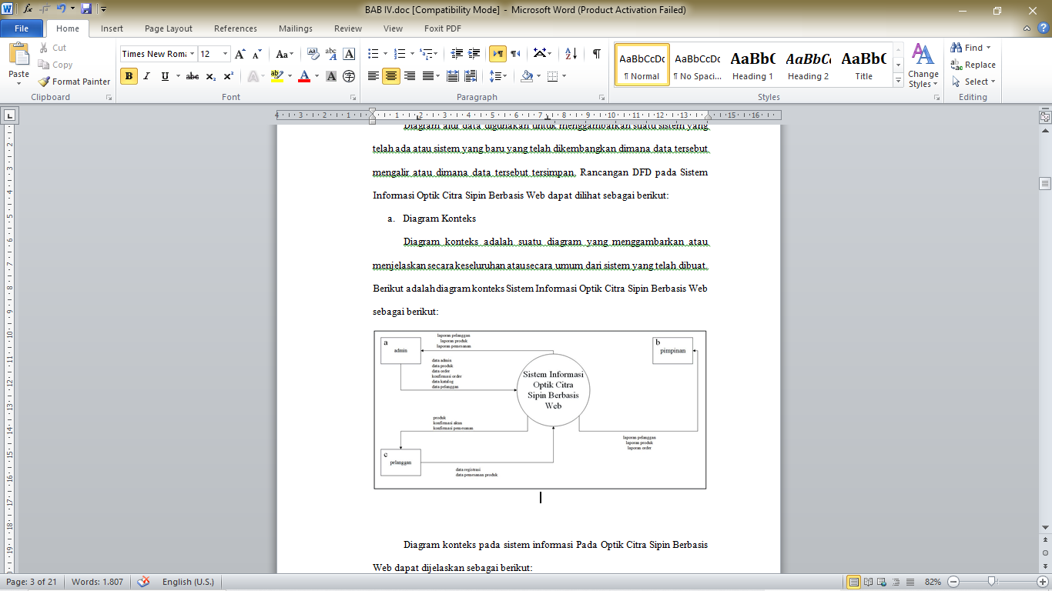

**Gambar 1.** Diagram Conteks

Berdasarkan gambar 1, terdapat entitas pelanggan yang dapat melakukan pembelian, pengambilan barang, pembayaran pembeli dan memberikan data barang yang ingin dibeli. Entitas pembeli dapat menerima data pesanan barang, nota pembelian, hasil periksa mata, bukti pengambilan barang. Entitas admin menerima data barang yang ingin dibeli pembeli, barang pesanan toko, pembayaran toko, pengambilan barang dan return barang. Entitas admin dapat membuat nota pembelian, laporanlaporan yang akan diserahkan kepada pimpinan Optik, Bukti pengambilan barang, hasil periksa mata, bukti return barang dan menyerahkan pesanan pembeli. Entitas admin menerima pembelian pesanan toko lalu menyerahkan barang pesanan toko kepada kasir. Entitas Pemilik Optik menerima laporan-laporan yang dibuat oleh kasir lalu membuat pembelian pesanan toko yang akan diterima entitas pembeli.

Diagram Nol yang Diusulkan Diagram Nol merupakan satu lingkaran besar yang mewakili lingkaran-lingkaran kecil yang ada di dalamnya.

DFD Level 0 halaman ini menunjukkan tentang fungsi-fungsi utama atau proses yang ada, aliran data, dan eksternal entity. Pada level ini sudah dimungkinkan adanya / digambarkan *data store* yang digunakan. Berikut ini akan dijelaskan tentang DFD Level 0 dari Sistem Informasi Optik Citra Berbasis Web:

**Gambar 2**. Diagram Level 0

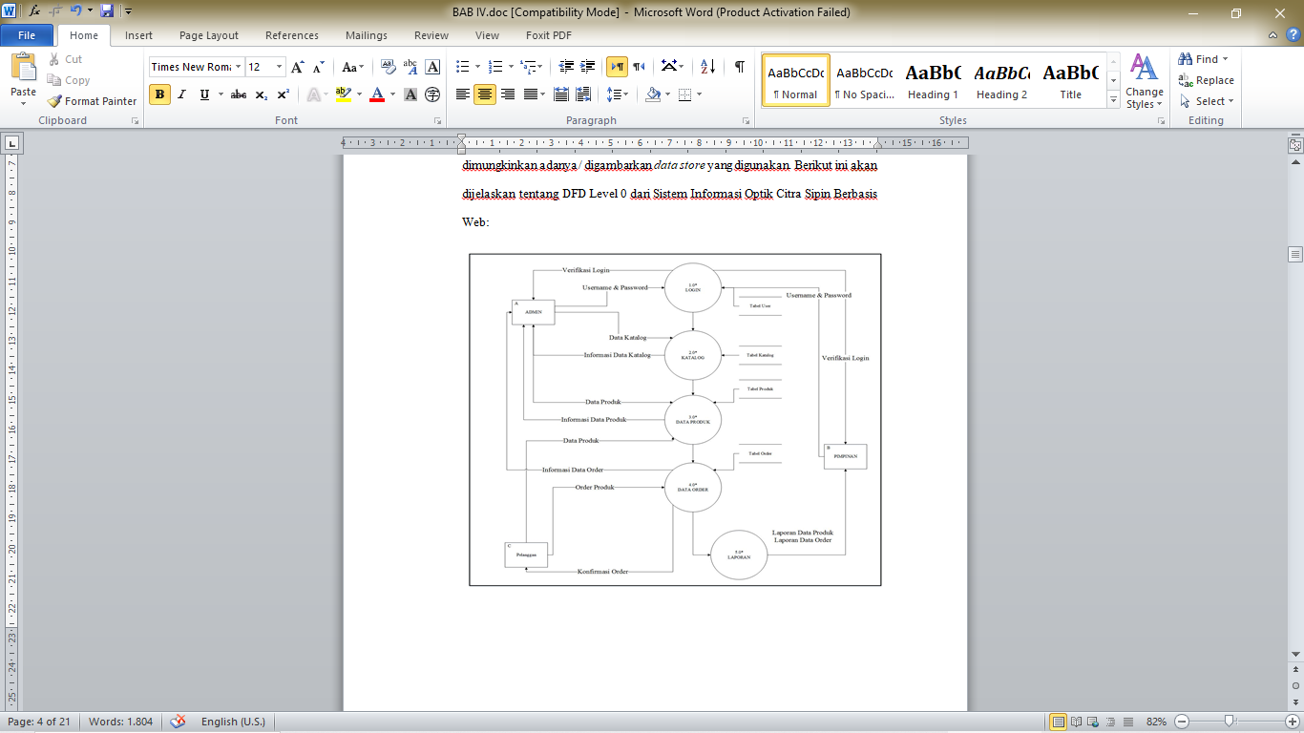

**3.4. Implementasi**

**1. Tampilan Layar Aplikasi Sistem Penjualan**

Gambar dibawah merupakan Form login yang digunakan untuk melakukan akses ke menu utama dan mendaftar sebagai pengguna.

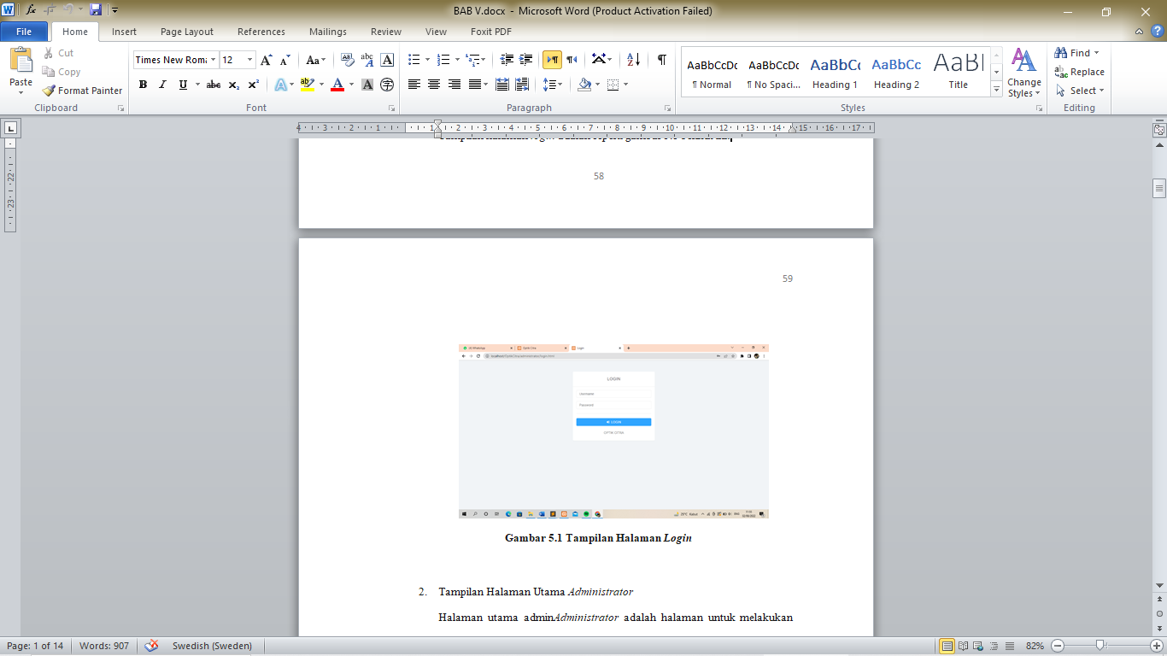

**Gambar 3**. Aplikasi Penjualan

**2. Tampilan Halaman Utama *Admin***

Halaman utama admin adalah halaman untuk melakukan pengolahan data, terdiri dari katalog, produk, daftar produk, konfirmasi order, pelanggan, *user*, ubah *password*, dan *logout*. Tampilan halaman utama adalah seperti gambar 4.

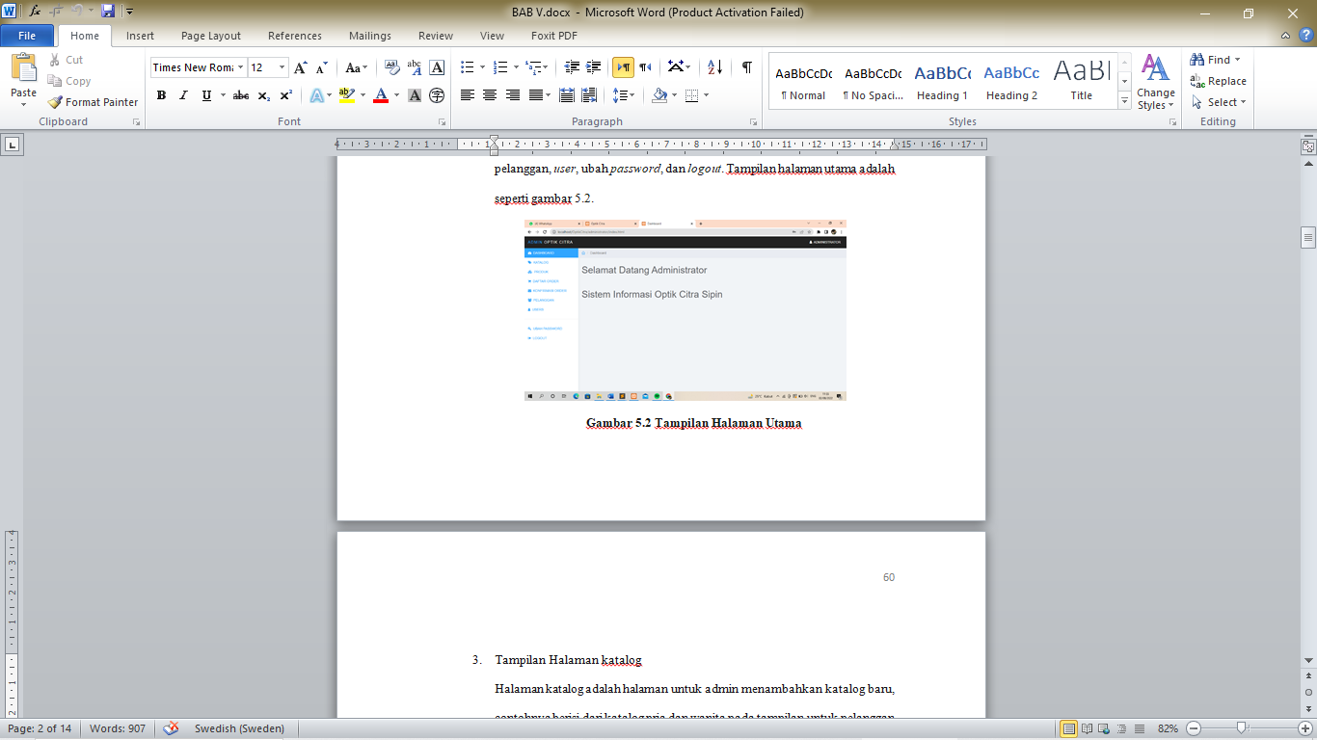

**Gambar 4.** Menu Utama Admin

**3. Tampilan Halaman Katalog**

Halaman katalog adalah halaman untuk admin menambahkan katalog baru, contohnya berisi dari katalog pria dan wanita pada tampilan untuk pelanggan memilih. Tampilan halaman katalog adalah seperti gambar 5.

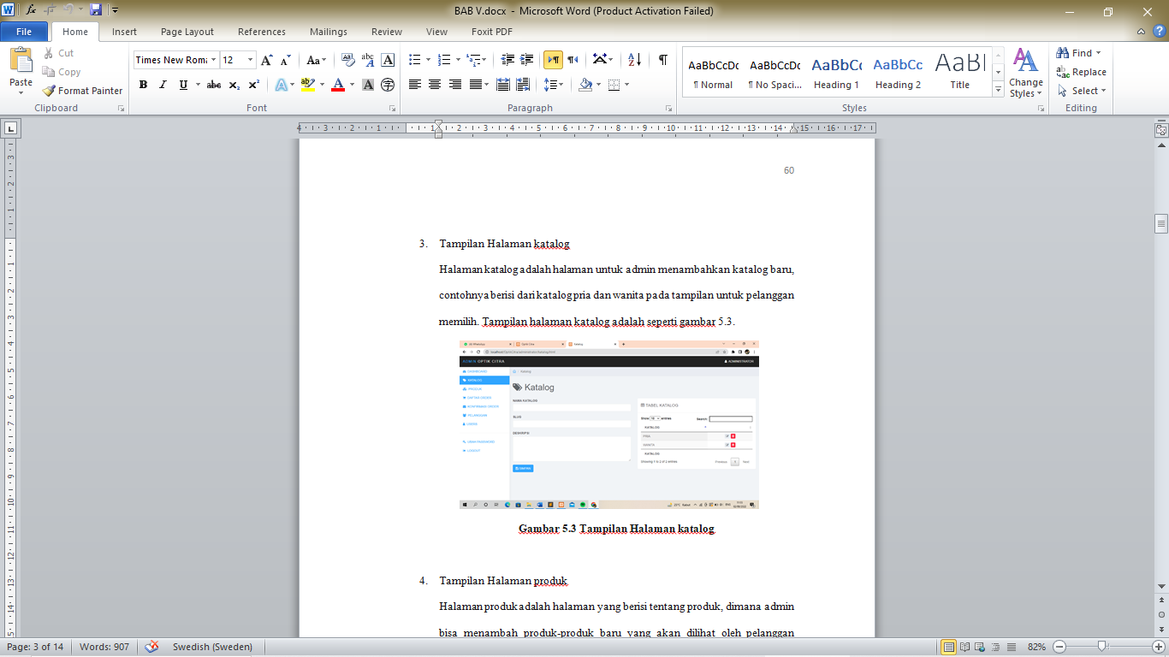

**Gambar 5**.Tampilan Halaman Katalog

**4. Tampilan Halaman Produk**

Halaman produk adalah halaman yang berisi tentang produk, dimana admin bisa menambah produk-produk baru yang akan dilihat oleh pelanggan nantinya. Tampilan halaman utama adalah seperti gambar 6.

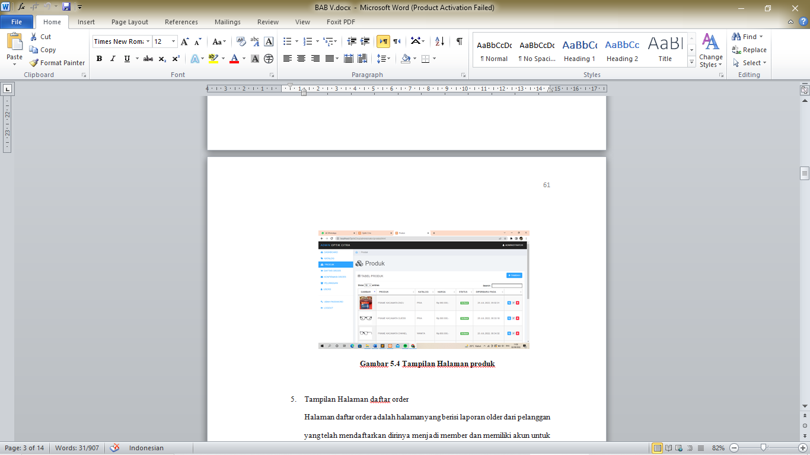

**Gambar 6**. Halaman Produk

**5. Tampilan Halaman Daftar Order**

Halaman daftar order adalah halaman yang berisi laporan older dari pelanggan yang telah mendaftarkan dirinya menjadi member dan memiliki akun untuk memesan barang, laporan ini hanya admin dan pimpinan yang bisa melihat. Tampilan halaman daftar order adalah seperti gambar

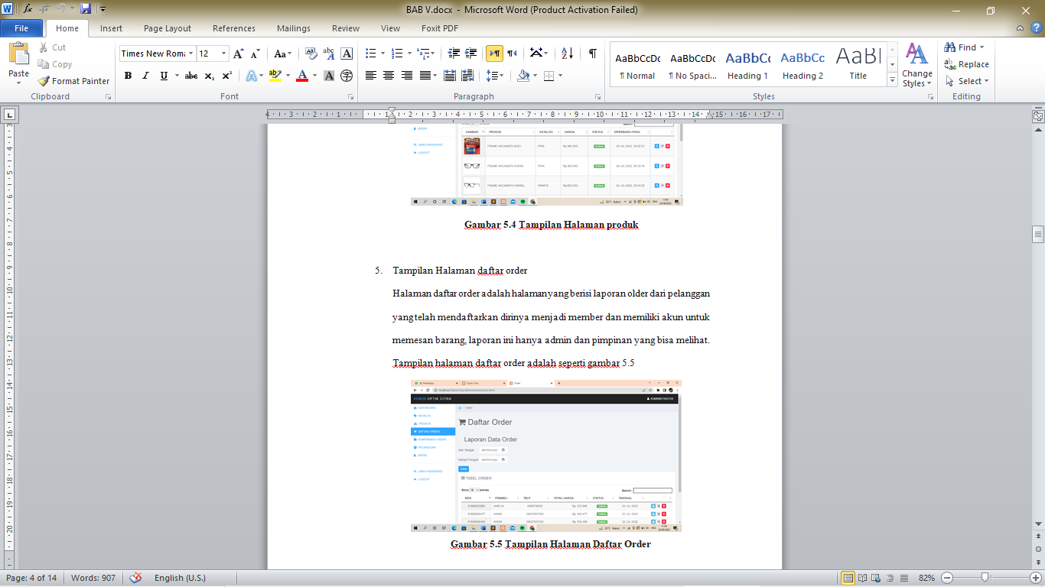

**Gambar 7.** Tampilan Daftar Order

**6. Tampilan Cetak Order**

Halaman cetak order adalah tampilan cetak order pelanggan yang telah bertransaksi dan akan dicetak sesuai kebutuhan admin yang mengelolah. Tampilan halaman menu cetak pada data order dalah seperti gambar 8.

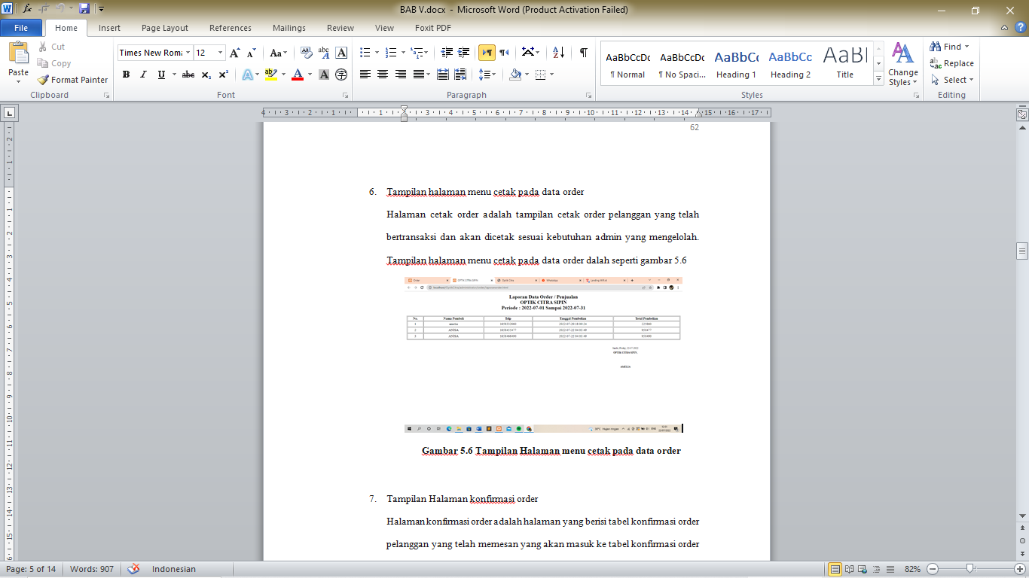

**Gambar 8.** Halaman Cetak Order

**IV. PENUTUP**

**4.1. Kesimpulan**

Setelah melakukan penelitian dan analisis untuk Sistem Informasi Penjualan Kacamata pada optic citra Berbasis Web sebagai sarana informasi , maka penulis mengambil beberapa kesimpulan sebagai berikut:

1. Pada penelitian ini penulis sudah merancang suatu aplikasi sistem informasi Optik Citra Berbasis Web, sistem yang baru ini dapat memberikan kemudahan kepada pegawai optik citra sipin. Bagian admin selaku pemegang hak besar dalam pengolahan data.
2. Dengan Adanya Sistem Informasi Optik Citra ini dapat Meningkatkan penjualan bagi toko tersebut, dengan melakukan penjualan barang ke pada konsumen secara online.
3. Pengolahan data Sistem Informasi yang diharapkan dapat menjadi bekal Penelitian selanjutnya.

**4.2 Saran**

Berdasarkan hasil penelitian dan untuk mencapai suatu tujuan yang diharapkan, maka penulis memberikan beberapa saran yang sekiranya dapat membantu penggunaan sistem informasi ini agar dapat memperoleh hasil dan manfaat yang maksimal.

Adapun saran-saran yang akan penulis sampaikan adalah sebagai berikt :

1. Dalam penerapan sistem yang baru ini maka lebih dahulu dilakukan penyesuain sistem yang sedang berjalan, pada sistem yang baru akan dapat dilihat kelebihan atau keunggulan dibanding dengan sistem yang sudah berjalan.
2. Perlunya diberikan *(Training*) terhadap semmberdaya manusia (SDM) yang akan menggunakan sistem ini sehingga sistem yang baru dapat digunakan dengan lancar.
3. Adanya informasi dan komunikasi yang jelas antara admin dan pemilik optik citra sipin sehingga dalam menjalankan proses transaksi pembelian antara pelanggan dan admin dapat berjalan dengan cepat dalam membantu proses transaksi penjualan.

**DAFTAR REFERENSI**

Abdur Rachman, & Triono (2021). Sistem Informasi Penjualan Furniture Berbasis Web. Vol., PP,1-6

Dedi dan Septiyani. (2020) Sistem Informasi E-Commerce Web pada toko Indonesia O Kubu Jepang.

Handayani. (2018). Perancangan Sistem Informasi Penjualan Berbasis E-commerce. Ilkom Jurnal Ilmiah, 182–189.

Imam, (2020). Sistem Informasi Penjualan Kacamata Berbasis Web Pada Indo Optikal.

Irwanto (2021). Membangun Sistem Komputerisasi Berbasis Web, Jurnal Tehnik Informatika , 554– 550.

Mustofa (2018). Implementasi e-Commerce Toko Prayoga Sport Berbasis Content Management System (CMC) Joomla Modular VirtuaMart , Vol 1 , No.2.

Nurmaesah dan Dhela (2021) “ Sistem Informasi Penjualan Pada UKM (Usaha Kecil dan Menengah) tradisional & Herbal Skincare Berbasis e-Commerce, Acad J comput, Sci, Res, Vol.3, No.1

Sidik, Sutaman, dan Marlin (2021). “Perancangan sistem informasi penjualan perumahan citra raya”, SI., Vol.7, No. 1,, pp. 56